总结：单选有相当一部分是MOOC原题，MOOC单元测试务必要做！！！
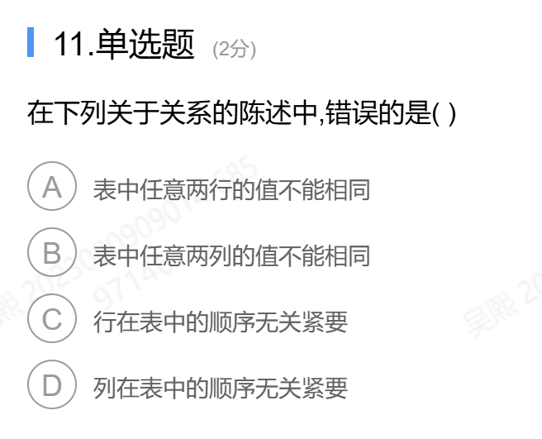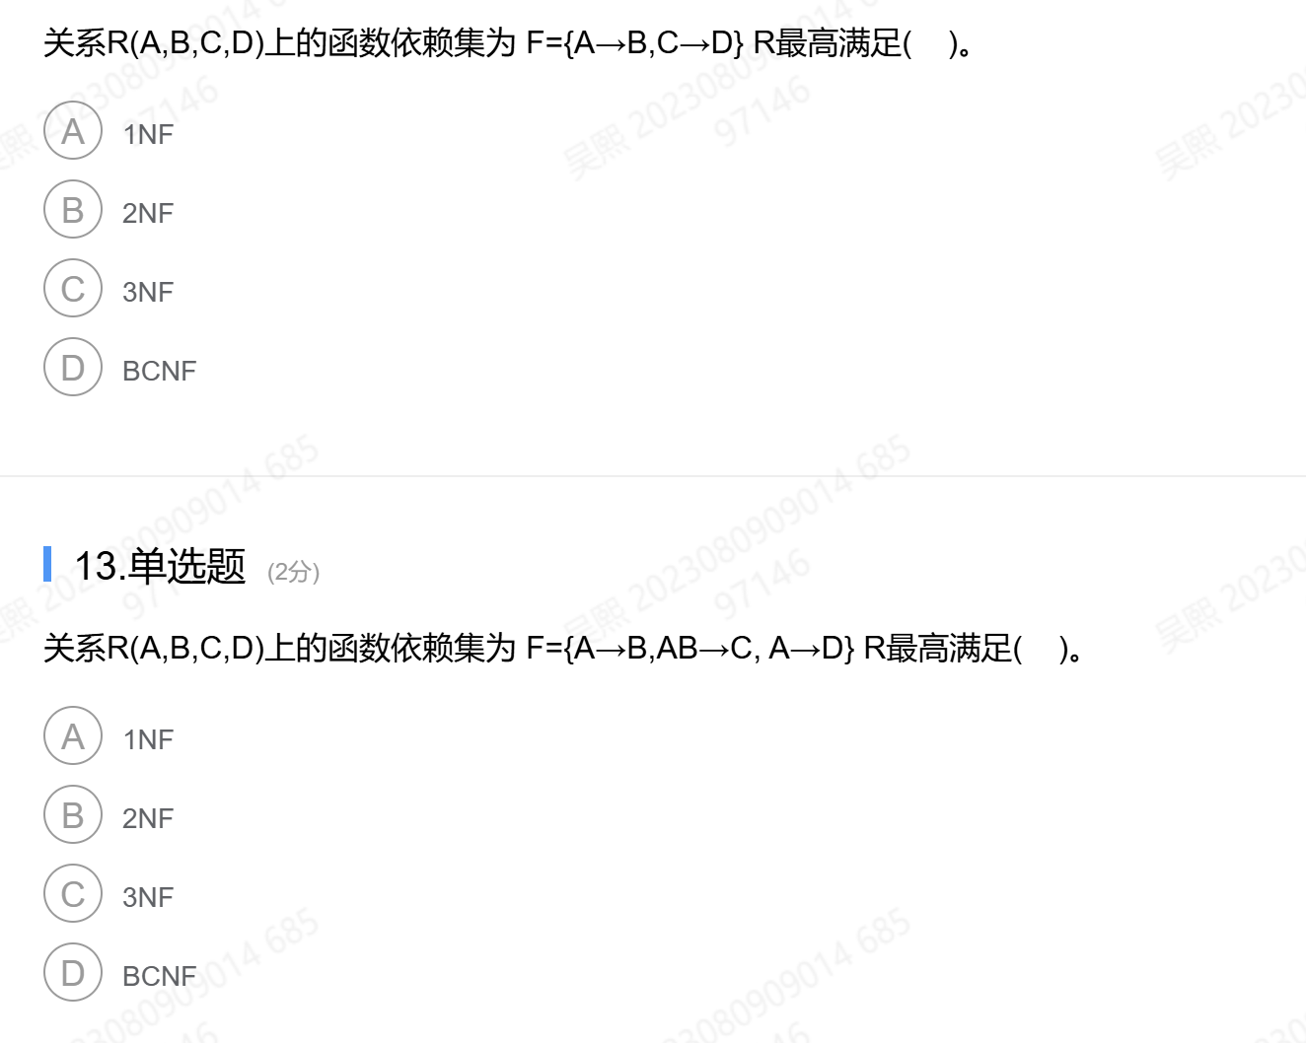
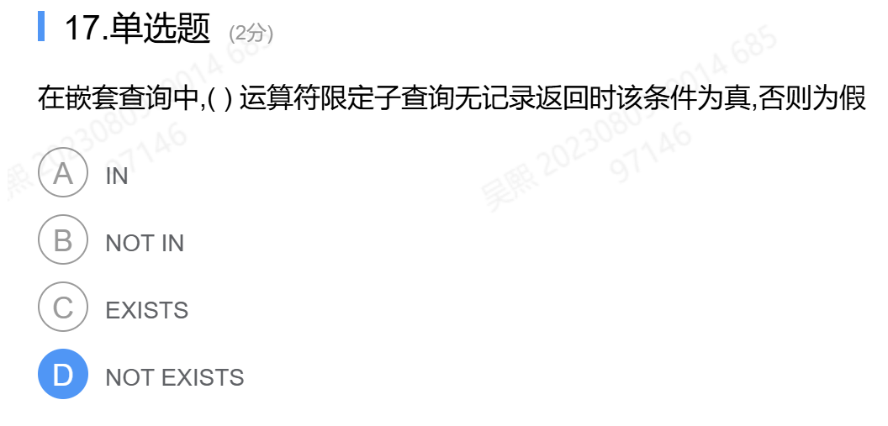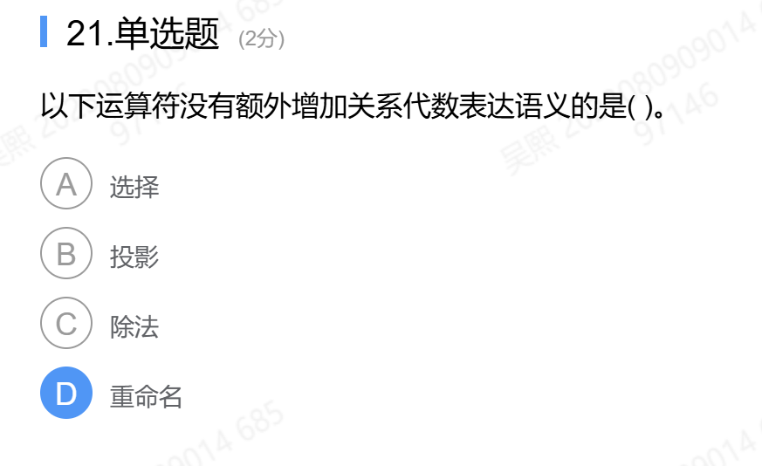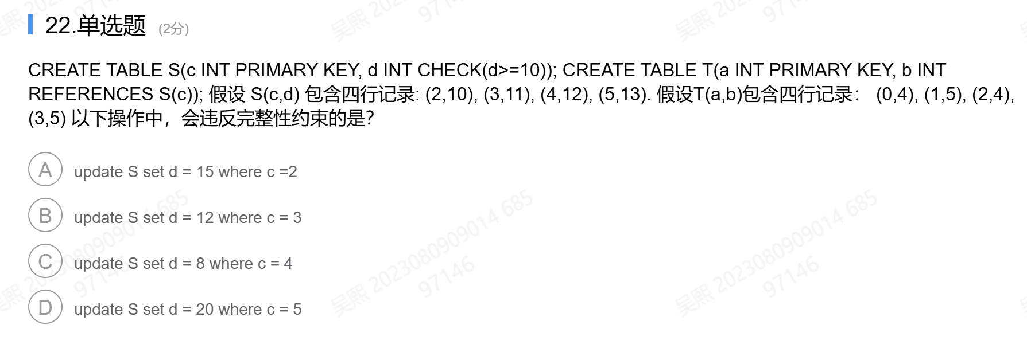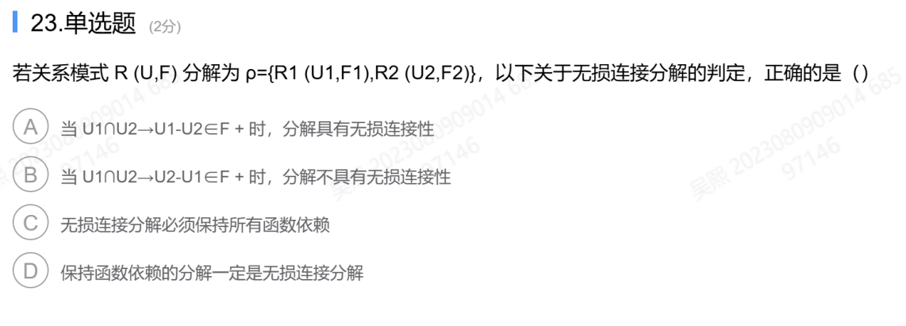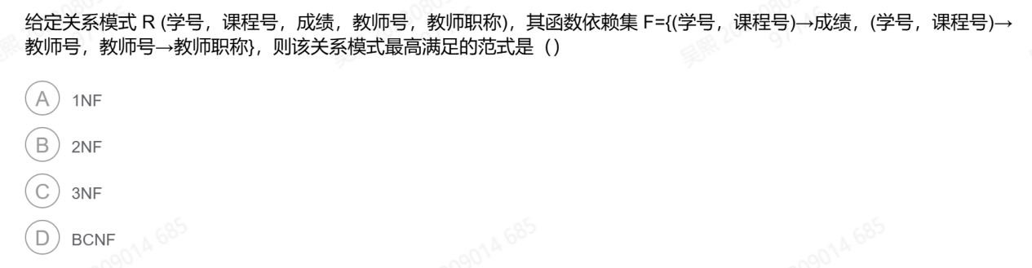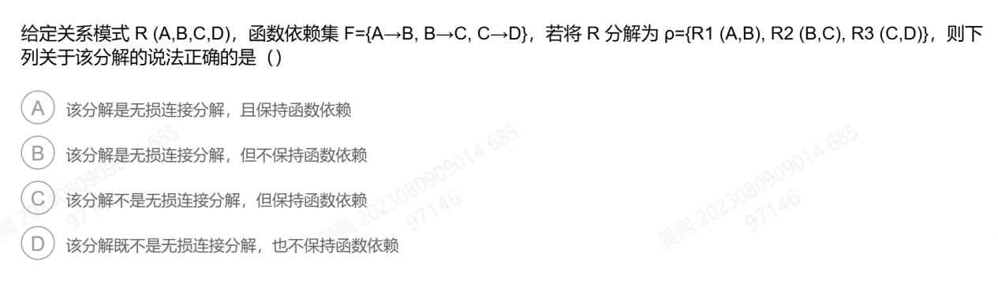
A.无损且保持依赖
（这里由于是3个关系模式，需要用到chase算法判断是否是无损连接分解。一般不考！）
（保持依赖的判定，先求出F的式子左边的闭包，然后对R1,R2,R3分别求闭包和函数依赖，注意R1-R3的闭包必须是三个分解的关系模式中包含的属性！不包含就不要考虑！然后将3个函数依赖求并集G和F进行比较，看F中还有哪些没被G包含，如果有没被包含，再将这个没被包含的式子在G中求闭包，如果没有得到式子右边，那么就是不保持函数依赖！！）
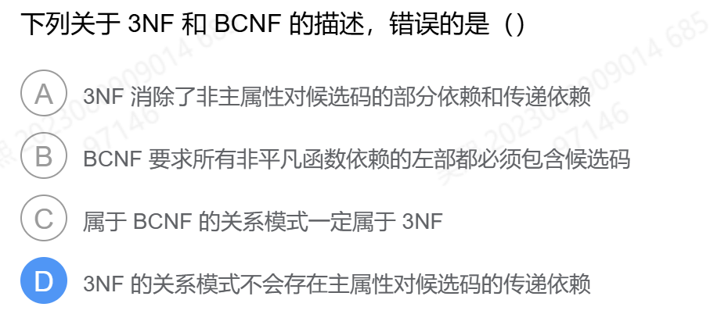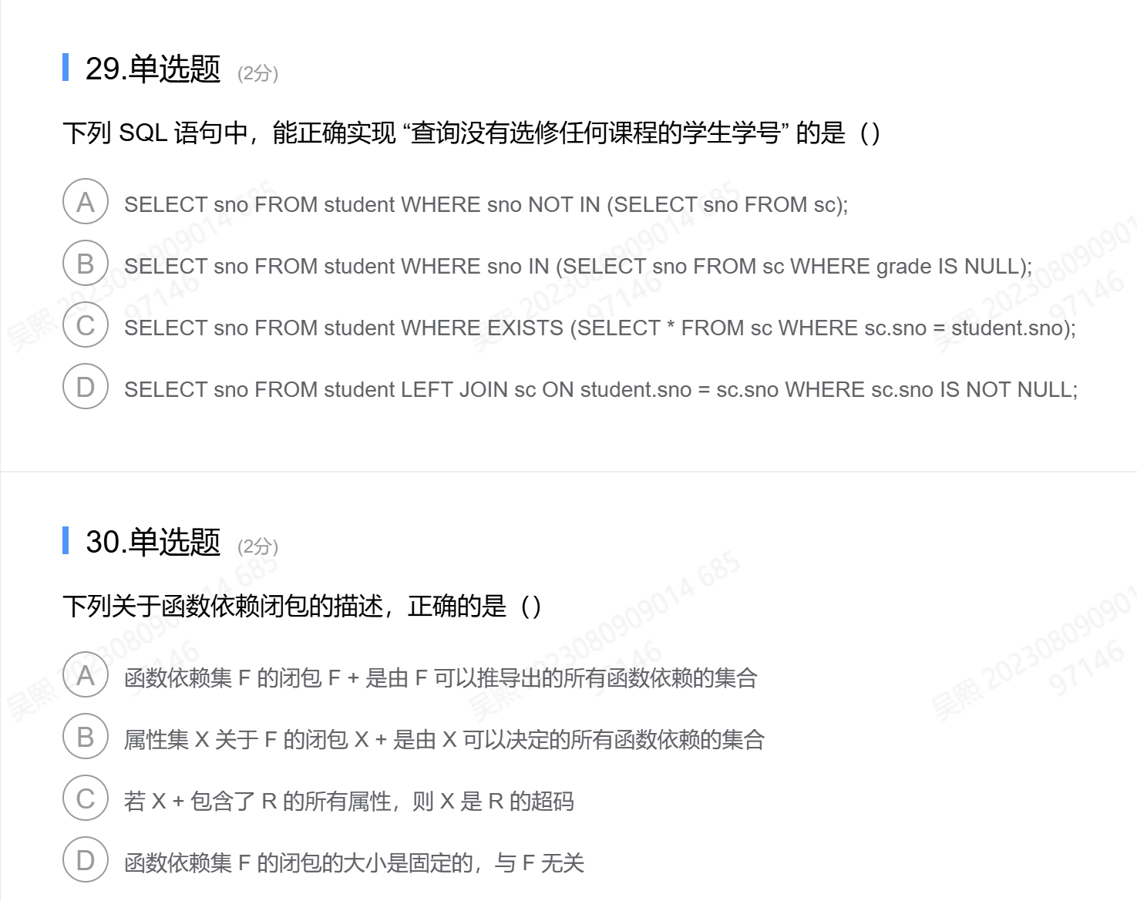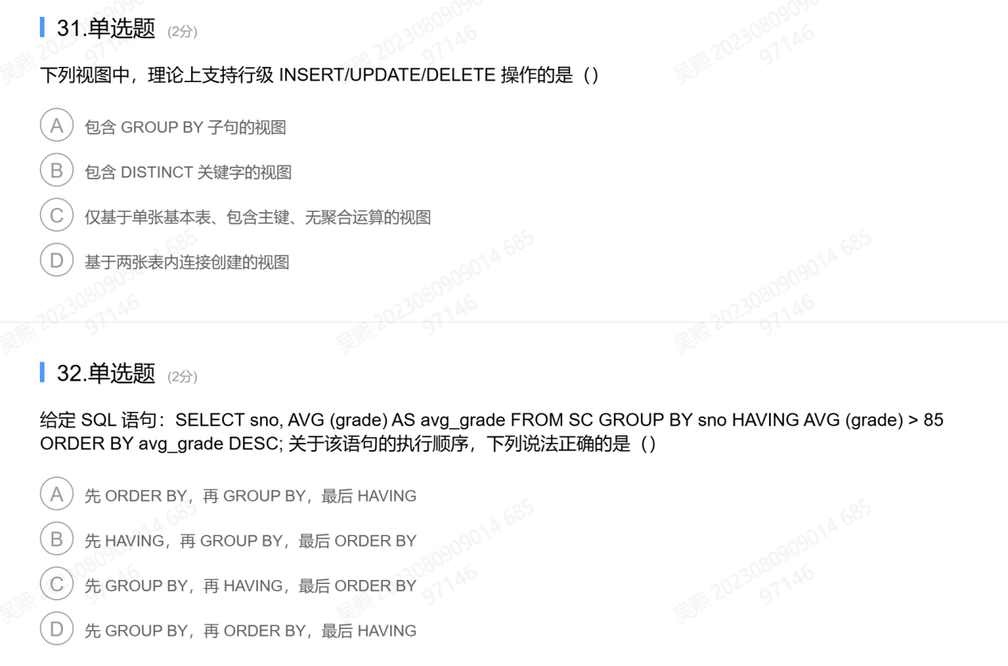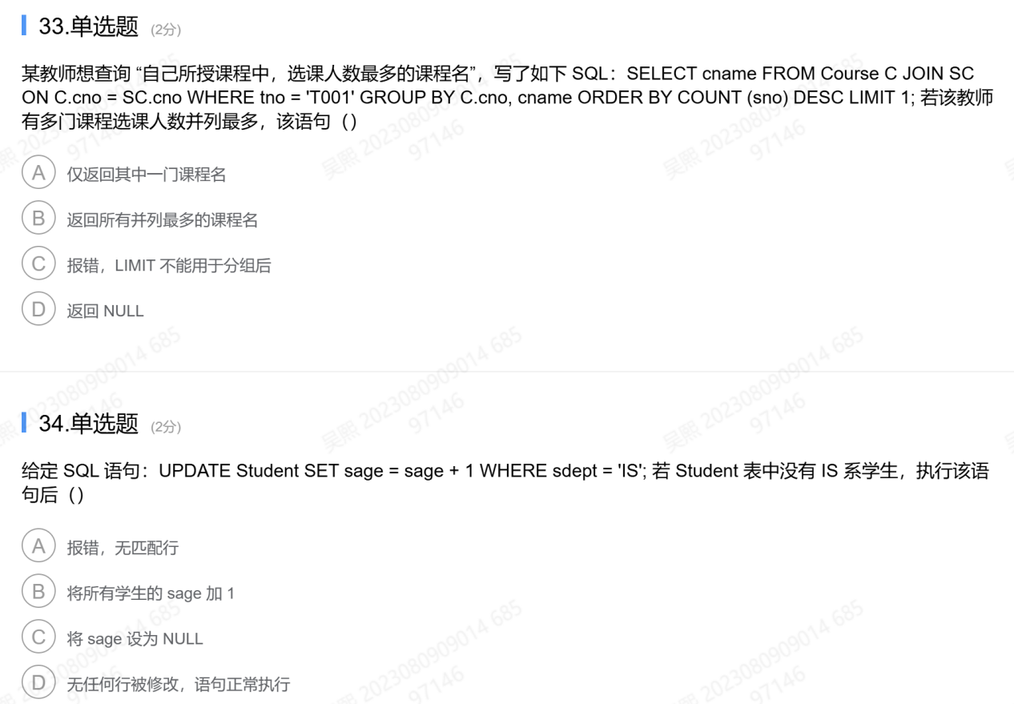
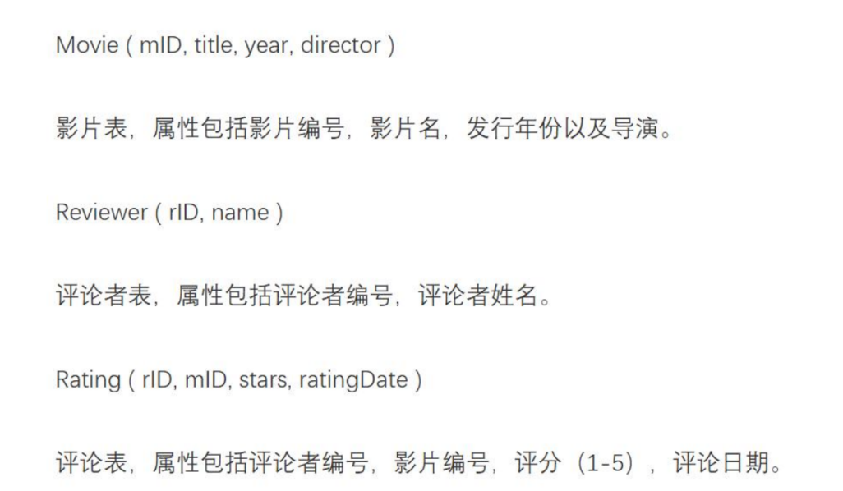
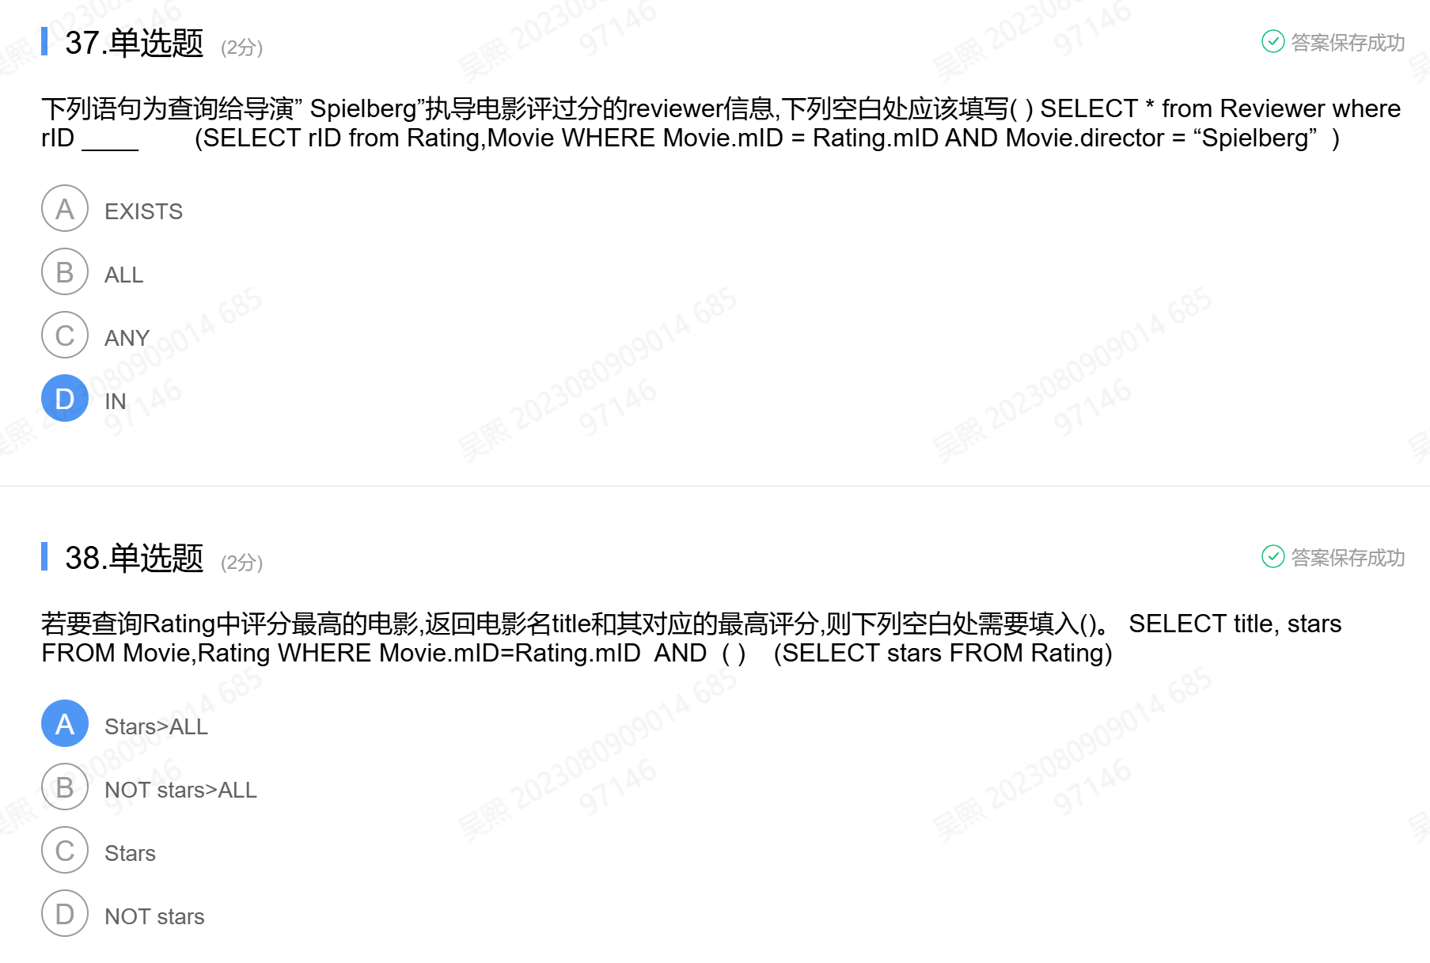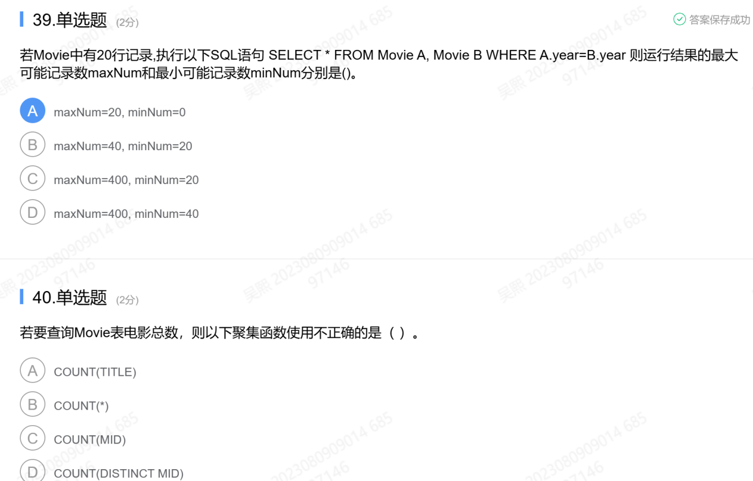
大题（一道关系代数+一道E-R模型）
设有一个图书销售数据库系统，包括如下四个关系模式：Book (BNO，BNAME，AUTHOR，PRICE，CATEGORY)；Store (STNO，STNAME，CITY，SIZE)；Customer (CNO，CNAME，AGE，CITY)；Sale (STNO，BNO，CNO，QUANTITY)；图书表 Book 由图书号、图书名、作者、价格、类别组成；书店表 Store 由书店号、书店名、城市、规模组成；顾客表 Customer 由顾客号、顾客名、年龄、城市组成；销售表 Sale 由书店号、图书号、顾客号、购买数量组成；
- 用关系代数查询没有购买过“上海”书店销售的“文学”类图书的顾客号；（5分）
（2）用关系代数查询至少购买了书店 ST1 所销售的全部图书的顾客号 CNO；（5分）

